

**دانشکده منابع طبیعی**

**..........................**

**....................................................................................................................................**

**..........................................................**

**نام استاد راهنما**

**...............................................................................**

**.....................**





**گروه .......................**

**گرایش ..................................**

**....................................................................................................................................**

**...........................................**

**استاد راهنما**

**................................................................**

**استاد مشاور**

**....................................................**

**....................**

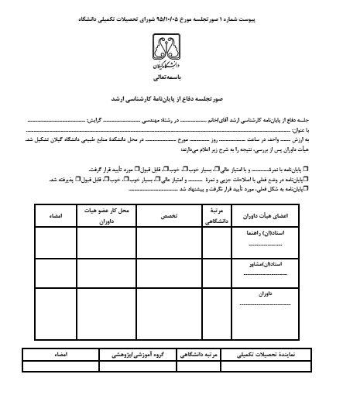

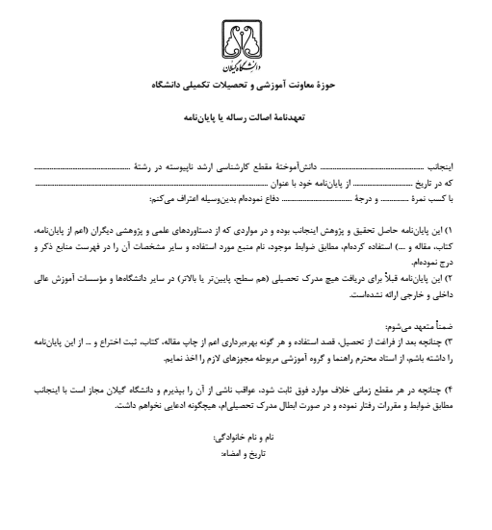

**تقدیم به**

**..........................................................................................................................**

**سپاسگزاری**

**..........................................................................................................................**

**فهرست مطالب**

**فصل اول**

1-1 مقدمه 1

1-2 خاک و برخی از خصوصیات آن 2

1-2-1 تعریف خاک 3

1-3 فلزات سنگین 4

1-3-1 تعریف فلزات سنگین 5

**فصل دوم**

2-1 مطالعات داخل 10

2-2 مطالعات خارج 11

**فصل سوم**

3-1 منطقه مورد مطالعه 20

3-1-1 آزادراه و جاده قدیم رشت ـ قزوین 21

3-2 نمونه برداری، آنالیز فیزیکی و شیمیایی خاک 22

**فصل چهارم**

4-1 جاده قدیم رشت ـ قزوین 30

4-1-1 آمار توصیفی فلزات سنگین 31

4-2 آزادراه رشت ـ قزوین 32

4-2-1 آمار توصیفی فلزات سنگین 33

**فصل پنجم**

5-1 بحث 40

5-2 نتیجه گیری 41

5-3 پیشنهادات 42

**منابع** 50

**پیوست** 51

**فهرست جداول**

جدول 3-1- موقعیت جغرافیایی ایستگاه های نمونه برداری 18

جدول 3-2- طبقه بندی کلاس خاک از نظر کربن آلی 20

جدول 3-3- طبقه بندی کلاس خاک از نظر آهک 20

**فهرست اشکال و نمودار**

شکل 3-1- موقعیت ایستگاه های نمونه برداری 17

شکل 4-1- نمودار فضایی عامل های چرخش یافته در جاده قدیم رشت ـ قزوین 31

نمودار 4-1- روند تغییرات غلظت کبالت در ایستگاه ها در فاصله های مختلف 27

نمودار 4-2- روند تغییرات غلظت کروم در ایستگاه ها در فاصله های مختلف 28

**چکیده**

|  |
| --- |
| **عنوان پایان نامه با فونت بی نازنین 12 (بولد) تایپ شود**  **نام دانشجو با فونت بی نازنین 12 (بولد) تایپ شود** |

**کلیدواژه: به** **ترتیب حروف الفبای فارسی و با فونت بی نازنین 11 (بولد) تایپ شود**

**فصل اول:**

**مقدمه و کلیات**

**1- مقدمه و کلیات**

**1-1- مقدمه (با فونت بی نازنین 12 بولد)**

در برخی موارد به افق غنی اولیه A در سطح خاک، خاک­سطحی[1] گفته میشود.

جدول «1-10» طبقه بندی کلاس خاک از نظر کربن­آلی

|  |  |
| --- | --- |
| میزان مرغوبیت خاک | درصد ماده آلی |
| پایین | 0-1 |
| متوسط | 1-2 |
| بالا | بیشتر از 2 |

(1-8) 

نمودار «4-10» روند تغییرات غلظت کبالت در ایستگاه ها در فاصله های مختلف

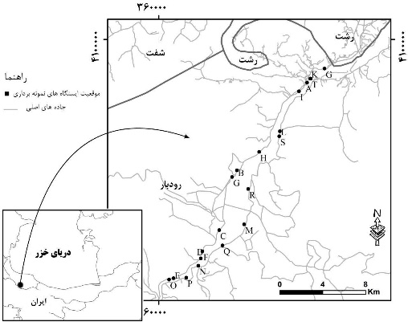

شکل «1-3» موقعیت ایستگاه­های نمونه­برداری

**فصل دوم:**

**سابقه تحقیق**

**2- سابقه تحقیق**

**2-1- مطالعات داخل**

**2-2- مطالعات خارج**

**فصل سوم:**

**مواد و روش­ها**

**3- مواد و روش­ها**

**3-1- منطقه مورد مطالعه**

**فصل چهارم:**

**نتایج**

**4- نتایج**

**4-1- آمار توصیفی غلظت فلزات سنگین در خاک**

**فصل پنجم:**

**بحث و نتیجه­گیری**

**5- بحث و نتیجه گیری**

**5-1- بحث**

**5-2- نتیجه­گیری**

**5-3- پیشنهادات**

**فهرست منابع**

ذکر مرجع در متن پایان‌نامه به صورت نام خانوادگی و سال چاپ انجام می‌گیرد. به عنوان مثال برای منابع فارسی؛ (اسمعیلی، . 1401) یا (اسمعیلی و همکاران، 1401) و برای منابع انگلیسی؛ (Smith, 2023) or (Smith et al, 2023). فهرست مراجع در این حالت در انتهای پایان‌نامه/رساله به صورت الفبایی در دو بخش مجزای مراجع فارسی و مراجع خارجی تنظیم می شود. در این شیوه به منظور ذکر منابع مورد استفاده در متن پایان‌نامه/رساله، اگر منبع مورد نظر توسط یک یا دو نفر نوشته شده باشد، نام خانوادگی هر دو نفر می‌آید، اما اگر تعداد نویسندگان بیش از دو نفر باشد تنها به ذکر نام نویسندة اول و سپس عبارت «و همکاران» اکتفا می‌شود.

**برای تهیة فهرست منابع و مآخذ در انتهای پایان‌نامه/رساله باید موارد زیر مدنظر قرار گیرد:**

**مقالة مربوط به یک مجلة علمی:** نام خانوادگی و نام نویسندة اول، نام خانوادگی و نام نویسندگان بعدی، )سال انتشار(،«عنوان مقاله»، نام مجله، شمارة جلد و شمارة صفحات مقاله.

**مقاله مربوط به همایش‌ها و کنگره‌های علمی:** نام خانوادگی و نام نویسنده اول، نام خانوادگی و نام نویسندگان بعدی، )سال انتشار(، «عنوان مقاله»، نام همایش، محل برگزاری، شمارة صفحات در مجموعه مقالات.

**مقالة مستخرج از سایت‌های اینترنتی:** درصورت ضرورت می‌توان از سایت‌های اینترنتی معتبر به‌ویژه سایت‌های مرتبط با گردآوری اطلاعات جامع (Database) استفاده کرد. در این صورت به ترتیب، نام خانوادگی و نام نویسندة متن یا مؤسسة تهیه‌کنندة سایت (آخرین تاریخ و زمان تجدیدنظر در سایت)، «عنوان موضوع»، *نام و آدرس سايت اينترنتي به صورت ايرانيك* ذکر می‌شود.

**کتاب:** اگر کلیة فصل‌های یک کتاب به طور مشترک توسط یک یا چند نفر نوشته شده باشد، ذکر منبع به صورت «نام خانوادگی و نام نویسندة اول، نام خانوادگی و نام نویسندگان بعدی، سال انتشار، عنوان کتاب، نام ناشر» خواهد بود. برای منابع انگلیسی لازم است حرف اول تمام کلمات عنوان (به جز کلماتی مثل and، of ، with) با حروف بزرگ نوشته شود. اما اگر هریک از فصل‌های یک کتاب نویسنده یا نویسندگان جداگانه‌ای داشته باشد و آن کتاب توسط یک یا چند نفر دیگر به عنوان هماهنگ کننده (editor) به چاپ رسیده باشد، روش درج منبع به صورت "نام خانوادگی و نام نویسنده اول و سپس نام خانوادگی و نام نویسندگان بعدی فصلی که در متن پایان نامه از آن استفاده شده‌است، سال انتشار، عنوان فصل مورد نظر، نام خانوادگی و نام هماهنگ‌کننده یا هماهنگ‌کنندگان، عنوان کتاب، نام ناشر و شمارة صفحات فصل مربوطه" خواهد بود. توجه شود که بعد از نام هماهنگ‌کننده یا هماهنگ‌کنندگان، عبارت «هماهنگ‌کننده» برای منابع فارسی و "ed." یا eds."" برای منابع انگلیسی، در داخل پرانتز قید می­گردد. در صورتی که کتاب مورد نظر توسط یک یا چند نفر ترجمه شده باشد، پس از نوشتن نام خانوادگی و نام نویسنده یا نویسندگان، سال ترجمه، عنوان ترجمه، (ترجمة «نام خانوادگی و نام مترجم»)، نام ناشر ذکر می‌شود. در چنین حالتی برای استفاده از منبع در متن، نام مؤلف و سال ترجمه ذکر می‌شود.

**پایان‌نامه/رساله:** نام خانوادگی و نام نویسنده پایان‌نامه/رساله، (سال انتشار)، «عنوان پایان‌نامه/رساله»، مقطع تحصیلی و رشته، نام دانشگاه. توجه شود که نام استاد راهنما نباید بیان شود.

**پیوست­ها**

**Abstract**

|  |
| --- |
| **تایپ عنوان پایان نامه یا رساله Times New Roman 12 Bold**  **تایپ نام و نام خانوادگی دانشجو Times New Roman 12 Bold** |

**Key words: Times New Roman 11 Bold (in English Alphabetical Order)**

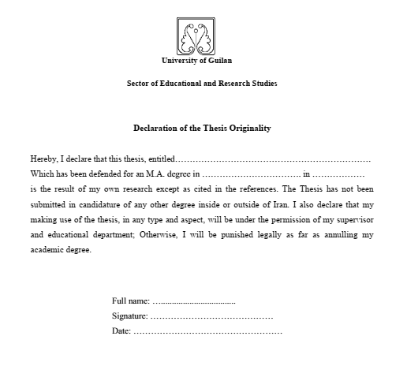

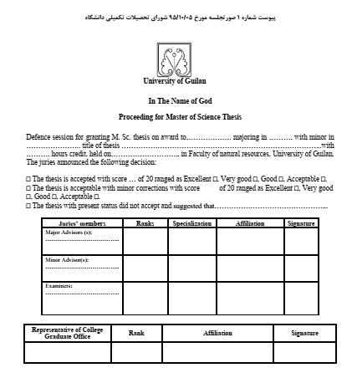



**University of Guilan**

**Department of ………………**

**Specialization: …………….**

**………………………………………………………………………..**

**……………………………………………………………**

**Supervisor**

**……………………………………………..**

**Advisor**

**………………………………………**

**................**



**University of Guilan**

**Faculty of Natural Resources**

**A thesis submitted in Partial fulfillment of the requirements for the degree of Master of Science/Doctor of Philosophy in …………**

**………………………………………………………………………..**

**……………………………………………………………**

**Supervisor**

**……………………………………………..**

**....................**

«**راهنمای تصویری کادربندی صفحات پایان نامه/رساله**»

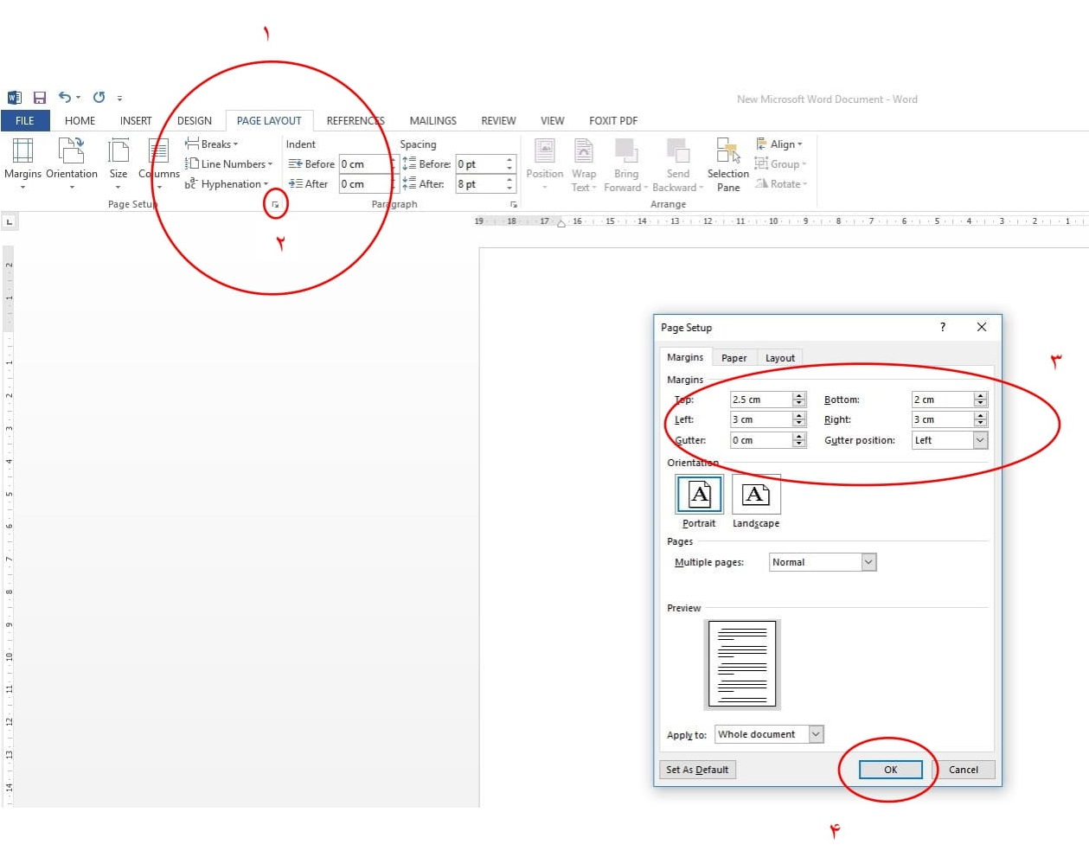

«**راهنمای تصویری تنظیم فاصله بین خطوط پایان نامه/رساله**»

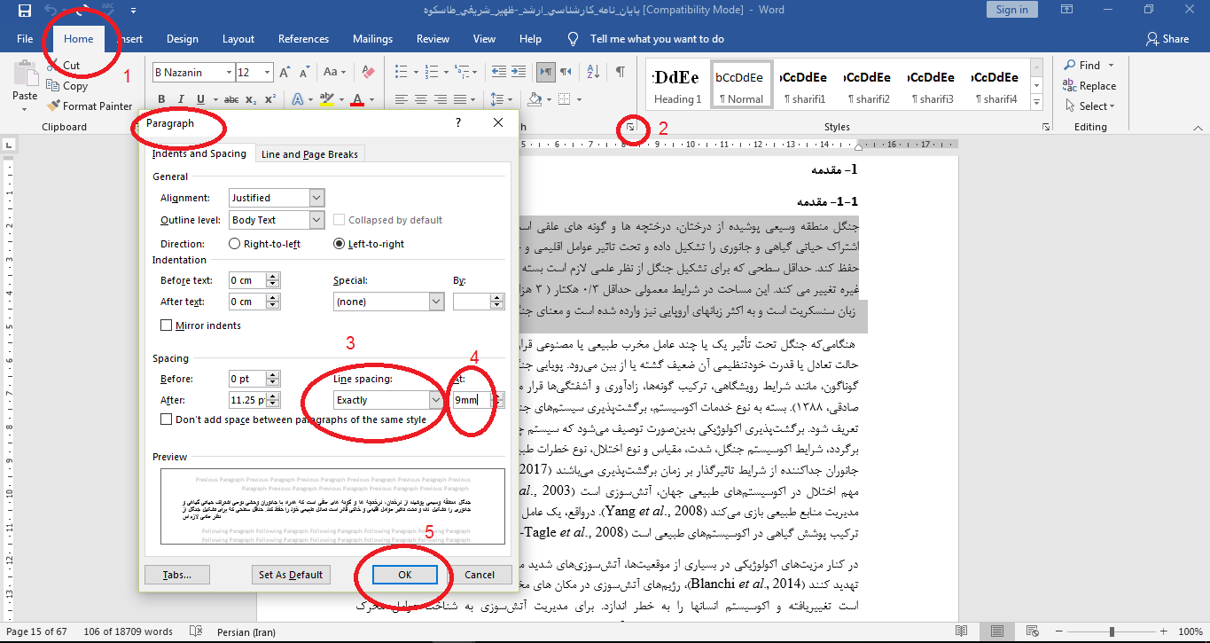

1. Top Soil